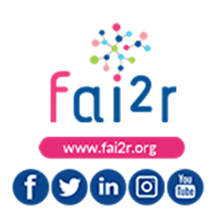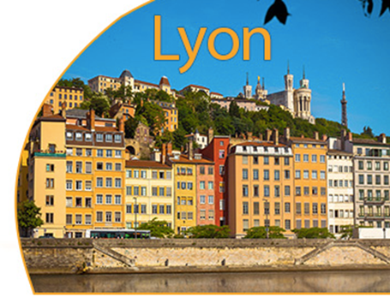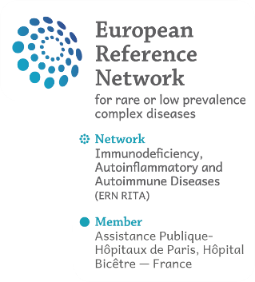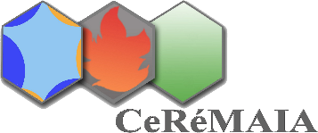

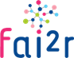

**Journée Annuelle du CEREMAIA 2023**

**13 décembre 2023 – Lyon**

**Hôpital des Charpennes**

***Poumon et maladies auto-inflammatoires***

*Format hybride : retransmission en direct sur ZOOM (lien à venir)*

Horaires : 9h45 – 16h15

**09h45 : Accueil des participants**

* **10h00-12h15 : Poumons et MAI de l’adulte et de l’enfant**
  + - **10h00-10h30 : Poumon et VEXAS** (Pr Raphael Borie)
    - **10h30-11h00 : PID de l’enfant : quand suspecter une MAI d’origine génétique ?** (Pre Nadia Nathan)
    - **11h00-11h15 : Pause**
    - **11h15-11h45 : Syndrome COPA, focus sur les atteintes pulmonaires** (Dre Marie-Louise Frémond)
    - **11h45-12h15 : Discussion collégiale**

**12h15-13h50 : Pause repas**

* **13h50-16h15 : PID associée à la maladie de Still (SD-ILD)**
  + - **14h00-15h00 : *SD-ILD overview and pathophysiology update*** (Pr Alexei Grom, Cincinnati)
    - **15h00-15h30 : Illustrations par 3 cas cliniques** (Dre Veronique Hentgen, Pre Isabelle Kone Paut, Dre Léa Savey)
* **15h30-16h15 : Session d’échanges transdisciplinaires : regards croisés des rhumatologues et des pneumologues** (Pr Bruno Fautrel, Pr Alexandre Belot, équipe Pr V Cottin)

**16h15 : Conclusion de la journée**

**Lieu : Hôpital des Charpennes** *(depuis la gare de la Part-Dieu, Métro B, direction Charpennes, 2ème arrêt ; ou tramway T1, direction IUT-Feyssine, 3ème arrêt)*

Avec le **soutien** institutionnel de la FAI2R et des laboratoires SOBI, Novartis et AstraZeneca